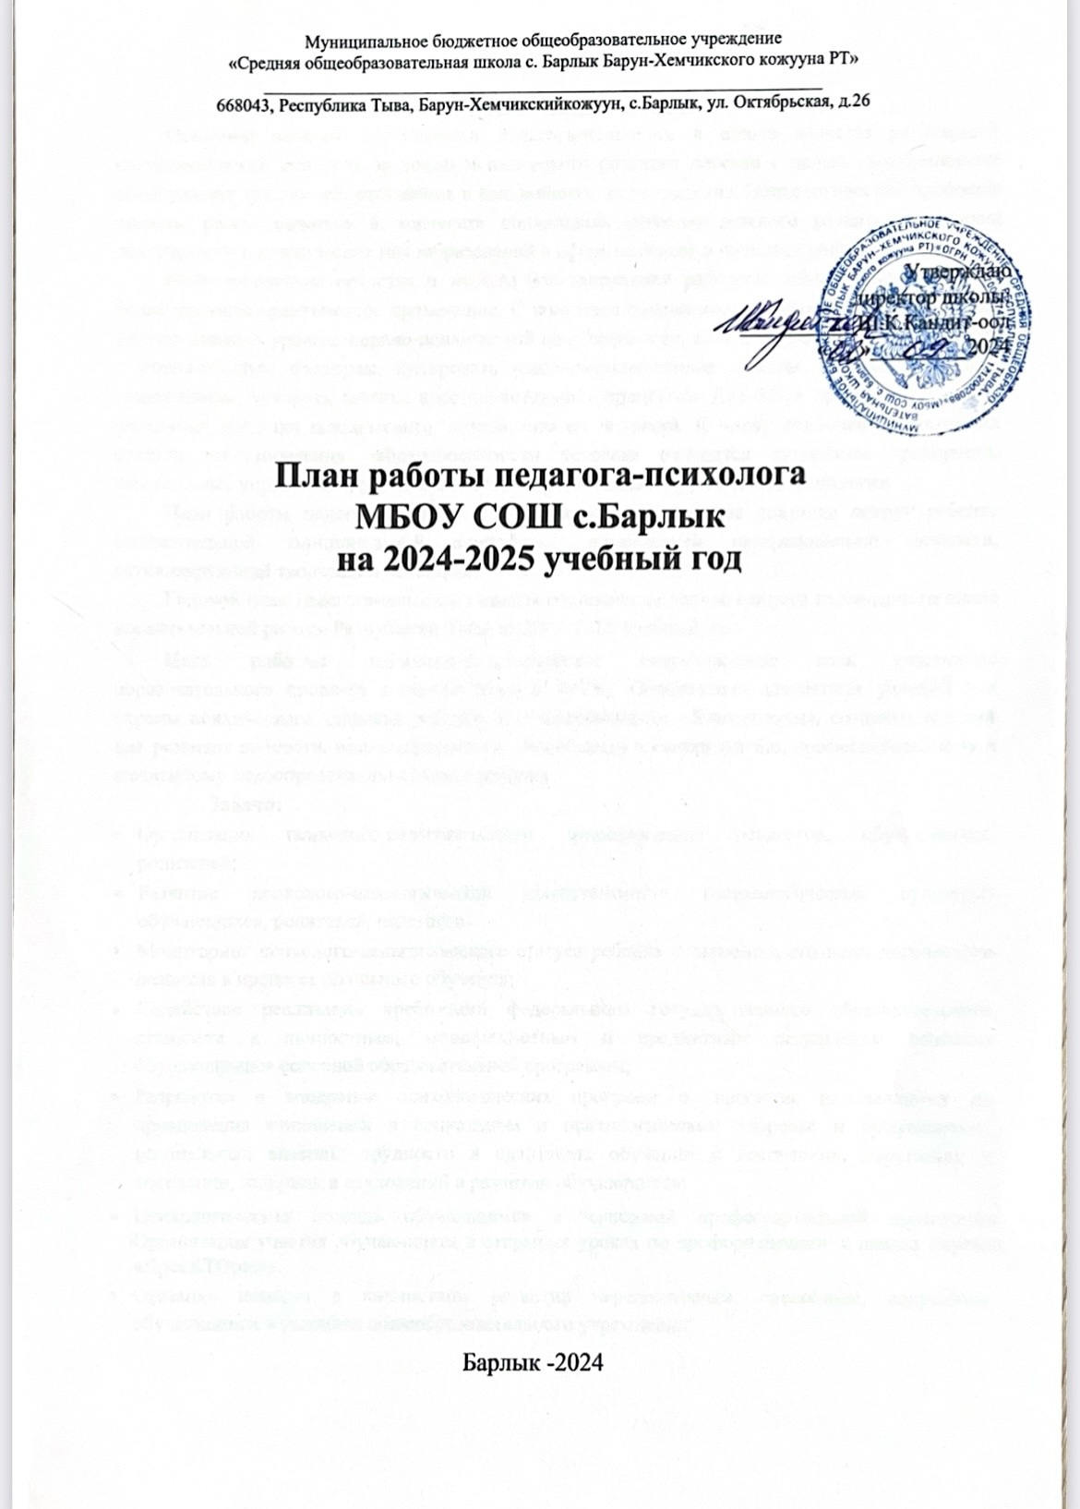

Пояснительная записка
Основной задачей деятельности педагога-психолога в школе является регулярный, систематический контроль за ходом психического развития ребенка с целью своевременного обнаружения трудностей, отставания и дальнейшего их устранения. Психологические проблемы должны рассматриваться в контексте социальной ситуации детского развития, иерархии деятельности и психических новообразований в сфере сознания и личности ребенка.
Психологические средства и методы восстановления работоспособности получают все более широкое практическое применение. С помощью направленных психических воздействий удается снижать уровень нервно-психической напряженности, изменять отношение самих людей с стрессогенным факторам, купировать психо-эмоциональные стрессы, снимать состояние угнетенности, ускорять течение восстановительных процессов. Для этого применяются самые различные средства психического воздействия на человека. К числу наиболее эффективных средств восстановления работоспособности человека относится аутогенная тренировка, дыхательные упражнения, ритмичная музыка, релаксация и другие психотехнологии.
План работы педагога-психолога в школе предусматривает создание вокруг ребенка положительной эмоциональной атмосферы, помогающей раскрепощению личности, активизирующий творческий потенциал.
Годовой план педагога-психолога школы составлен на основе единого календарного плана воспитательной работы Республики Тыва на 2024-2025 учебный год.
Цель работы: психолого-педагогическое сопровождение всех участников образовательного процесса в соответствии с ФГОС. Обеспечение адекватных условий для охраны психического здоровья ребенка, его эмоционального благополучия, создание условий для развития личности, индивидуальности, способности к саморазвитию, профессиональному и жизненному самоопределению каждого ребенка.

Задачи:
- Организация психолого-педагогического сопровождения педагогов, обучающихся, родителей;
- Развитие психолого-педагогической компетентности (психологической культуры) обучающихся, родителей, педагогов.
- Мониторинг психолого-педагогического статуса ребенка и динамики его психологического развития в процессе школьного обучения;
- Содействие реализации требований федерального государственного образовательного стандарта к личностным, метапредметным и предметным результатам освоения обучающимися основной образовательной программы;
- Разработка и внедрение психологических программ и проектов, направленных на преодоления отклонений в социальном и психологическом здоровье и профилактику асоциальных явлений; трудности в адаптации, обучении и воспитании, нарушений в поведении, задержек и отклонений в развитии обучающихся;
- Психологическая помощь обучающимся в начальной профессиональной ориентации. Организация участия обучающихся в открытых уроках по профориентации в рамках портала «ПроеКТОриЯ».
- Оказание помощи в личностном развитии перспективным, способным, одаренным обучающимся в условиях общеобразовательного учреждения;

- Обеспечение оптимальных условий для обучения и воспитания детей в соответствии с их возрастными и индивидуальными особенностями
- Взаимодействие с подразделениями общеобразовательного учреждения (психолого-педагогический консилиум, Совет профилактики и др.).

На основе выдвинутых задач реализуются следующие направления работы:
  - организационно-методическое направление;
  - диагностическое направление;
  - психологическое просвещение;
  - психологическая коррекция и развития;
  - психологическое консультирование;
  - психологическая профилактика;
  - экспертная работа.

Ожидаемые результаты:
    - Активное включение в образовательный процесс всех категорий обучающихся;
    - Создание мониторинга психологического статуса обучающегося;
    - Разработанные рекомендации помогут оказать помощь в построении индивидуальных образовательных маршрутов обучающихся и педагогов школы, будут способствовать их личностному росту;
    - Повышение психолого-педагогической компетенции педагогов и родителей обучающихся;
    - Своевременное выявление затруднений участников образовательного процесса;
    - Создание системы психологического сопровождения по организации психологически безопасной образовательной среды.

Годовой план работы педагога-психолога
      - Организационно-методическая работа
№ п/п | Планируемые мероприятия | Сроки | Планируемый результат.  Примечание | Отметка о выполнен  ии
1 | Ознакомление с планом работы школы на учебный год. Планирование работы педагога-психолога в соответствии с приоритетными  направлениями учреждения. | Сентябрь | Согласованность работы разных специалистов и администрации
2 | Составление совместного плана работы воспитательного блока школы на учебный год | Сентябрь | Планирование профилактических  мероприятий с детьми «группы риска»
3 | «Особенности адаптационного периода у детей 1-х классов. Рекомендации классным руководителям по оказанию помощи детям с низким уровнем адаптации».  «Возрастные особенности детей подросткового периода. Особенности адаптации детей 5-х классов».  «Проблема профессионального самоопределения» 9-11 классы. | По плану ЗД по УВР | Взаимодействие с классными руководителями обучающихся. Повышение психологической компетентности педагогов в работе с детьми с трудностями в обучении и проблемами в поведении
4 | Выступления на педагогических советах школы (по запросу администрации) | В течение года | Получение педагогами сведений о ходе психологической работы с учащимися по различным  направлениям.
5 | Оказание методической помощи классным руководителям в проведении классных часов и родительских собраний | В течение года | Методические рекомендации классным руководителям в проведении просветительской  работы.
6 | Участие в работе КМО педагогов-психологов кожууна и республики: участие в семинарах, конференциях, открытых родительских собраниях. | В течение года | Повышение уровня профессиональной  компетентности

7 | Изучение нормативных документов и психологической литературы | В течение года | Осведомленность в области психологических знаний на  современном этапе
8 | Психологическое сопровождение детей из семей участников СВО 1-11 классы | В течение года
9 | Психологическое сопровождение выпускников 9 и 11 классов | В течение учебного года
10 | Организация работы клубов «Юные помощники педагога-психолога» | В течение года | Активисты 1-11 классов, в том числе дети участников СВО на Украине и обучающийся, состоящие в разных профилактических учетах
10 | Изготовление пособий к занятиям. Оборудование кабинета. | В течение  года

      - Психологическая диагностика
№ п/п | Объект деятель  ности | Планируемые мероприятия | Сроки | Планируемый результат.  Примечание | Отметка о выполнен  ии
1 | Работа с учащим ися | 1.1.Мониторинг психологического здоровья обучающихся (МПЗ) | 16 сентября - 31 октября 2024 г. – 1 этап | Выявление общего психологического состояния обучающихся | Отчет
1 | Работа с учащим ися | 1.1.Мониторинг психологического здоровья обучающихся (МПЗ) | 25 февраля по 22 марта 2025 г. – 2 этап (учащиеся группы риска) | Выявление общего психологического состояния обучающихся | Отчет
1 | Работа с учащим ися | 1.2.Проведение методики на выявление интересов и склонностей «Карта интересов» (Учащиеся 11-х, 8-х классов) | Сентябрь, февраль | Определение учебных и профессиональных интересов. Выработка рекомендаций учащимся по профессиональному самоопределению.
1 | Работа с учащим ися | 1.3.Мониторинг социальных сетей в целях выявления фактов распространения информации, склоняющей  несовершеннолетних к асоциальному поведению | Ежемесячно | Анализ и оценка социальных семей, посещаемых детьми по своевременному выявлению информации, причиняющей вред их здоровью
1 | Работа с учащим ися | 1.4.Диагностические методики выявление уровня актуального развития учащихся | Сентябрь-апрель | Подготовка документов на ППк. Выработка рекомендаций по  дальнейшему обучению учащихся.
1 | Работа с учащим ися | 1.5.Психологическая диагностика опекаемых детей | Сентябрь- октябрь 2024 г.  (1 этап), март-  апрель 2025 г. (2 этап)

 |  | 1.6. Проведение социально-психологического тестирования (7-11 классы) | 16 сентября – 15 октября 2024 г. | СПТ на ранее выявление незаконного потребления наркотических средств и  психотропных веществ по единой методике
 |  | 1.7 Диагностика адаптации первоклассников к обучению в школе (1 классы) | Сентябрь | Изучение эмоционально-волевой, мотивационной сферы. Анкетирование родителей, наблюдение
 |  | 1.8 Диагностика адаптации пятиклассников к обучению в среднем звене (5 классы) | Сентябрь-ноябрь | Изучение школьной тревожности (методика Филлипса, социометрическое исследование, наблюдение)
 |  | 1.9 Диагностика межличностных отношений в классных коллективах (1-11 классы) | 2 раза в год (осенне-весенний период) | Социометрическое исследование, выявление учащихся, имеющих низкий социальный статус и с признаками социальной дезадаптации
 |  | 2.1 Диагностика особенностей личности и социальной ситуации развития детей, склонных к девиантному поведению (1-11 классы) | По запросу
 |  | 2.2 Диагностика когнитивно-позновательной сферы личности учащихся с ОВЗ | В течение года | Изучение динамики развития обучающихся с ОВЗ
2 | Работа с  родител ями | 1.1.Анкетирование «Педагог глазами родителей» | В течение года | Изучение мнения родителей о качестве оказания школой образовательных услуг
3 | Работа с учителя ми | 1.1.Тест «Психологический портрет учителя» | В течение года | Определение стиля преподавания и узнать некоторые особенности своей нервной системы
3 | Работа с учителя ми | 1.2. Мониторинг деятельности педагогов- психологов | Сентябрь 2024 г. | Руководители КМО

      - Психологическое просвещение
№ п/п |  | Планируемые мероприятия | Сроки | Планируемый результат.  Примечание | Отметка о  выполнен ии
1 | Работа с учащимися (уроки, часы психологии, беседы и др.) | - Акция «Детский телефона доверия в каждом дневнике», «Минута телефона доверия», «Тропа доверия», «Компас доверия».  - Республиканская межведомственная акция  «Телефон доверия: помощь всегда рядом» | с 02 по 13.09. 2024г.,  9-18 января 2025.,  2-20 мая 2025 г.  Апрель 2025г. | Развитие сознательного отношения к личной психологической безопасности и готовности обратиться за помощью на Телефон доверия в трудных жизненных  ситуациях
1 | Работа с учащимися (уроки, часы психологии, беседы и др.) | 1.2 Посещение уроков в 1-х и 5-х классах. Выявление неуспевающих детей | Сентябрь-октябрь | Выявление неуспевающих детей. Индивидуальная помощь детям; | Анал.справка
 |  | Профилактическая акция  «Международный день борьбы с наркоманией и незаконным оборотом наркотиков» | 26 июня 2025

 |  | 1.3. Тренинги «Территория общения», «Путь в профессию»; дискуссионные «круглые столы»; мероприятия, являющиеся альтернативными отклоняющемуся поведению. (7 – 11 классы) | Ежемесячно | Помощь обучающимся в самоопределении своих возможностей;  Формирование профессионального интереса, исходя из личностных возможностей  обучающихся
 |  | 1.4. Месячник психологической безопасности, направленный на формирование позитивных жизненных установок, стрессоустойчивости.  Творческая лаборатория ко Дню психического здоровья. | Октябрь 2024 г.  Март 2025г.  10 октября 2024 г | Обеспечение психологической защищенности и безопасности всех участников образовательного процесса | Отчет
 |  | 1.5. Коллективно-творческие дела, приуроченные ко Дню толерантности (1-11  классы) | 16 ноября  2024 г. | Формирования толерантного сознания и поведения у детей и подростков
2 | Работа с родителями (родительское собрание, семейная гостиная, круглый стол, вечер вопросов и ответов, тренинг | 2.1.Особенности адаптации первоклассников к школе. Помощь родителей в сложный период – в период обучения в школе | В течение года | Осведомленность родителей о методах и способах поддержания детей в период адаптации | Справка
2 |  | 2.2.Компоненты готовности к переходу в среднее звено (родители уч-ся 5 класса) | Сентябрь- октябрь | Информирование родителей об особенностях адаптации учащихся 5 класса

 | и др.) | 2.3. Помощь родителей в профессиональном самоопределении учащихся (по запросу классных руководителей)  родители 9-11 классов | В течении учебного года | Рекомендации родителям в учете индивидуальных особенностей учащихся при выборе профессии
3 | Работа с учителями | 3.1. Мастер-класс «Технология тайм-менеджмента в работе современного педагога» | 15 ноября 2024 г. | Рекомендации педагогом, как распланировать день в современном мире, что бы все успеть
3 | Работа с учителями | 3.2. Форум педагогов- психологов образования РТ | 22 ноября  2023 г. | Профилактика профессионального выгорания педагогов-психологов и  празднования – Дня психологов
3 | Работа с учителями | 3.3. XII республиканское совещание педагогов- психологов | Январь2024 г. | Повышение профессиональной компетентности педагогов-психологов по профилактике девиантного поведения обучающихся и обмен  опытом работы педагогов-психологов

      - Психологическая коррекция и развития
№ п/п | Объект деятельности | Планируемые мероприятия | Сроки | Планируемый результат.  Примечание | Отметка о выполнен  ии
1 | Работа с учащимися | 1.1.Групповые коррекционно-развивающие  занятия с детьми с низким уровнем адаптации к школе (1класс) | Ноябрь- декабрь | Повышение уровня школьной  мотивации. Снятие тревожности у первоклассников.
1 | Работа с учащимися | 1.2.Комплексное индивидуальное сопровождение учащихся с асоциальным  поведением | В течение учебного  года | Развитие коммуникативных и личностных качеств детей «группы  риска».
1 | Работа с учащимися | 1.3.Групповые и индивидуальные занятия с  учащимися 5 класса, показавших высокий уровень тревожности и низкий | Ноябрь- декабрь | Снятие тревожности повышение положительного самочувствия

 |  | уровень самочувствия (5 класс)
 |  | 1.4.Групповые занятия с обучающимися 4-х  классов по подготовке к переходу в среднее звено | Апрель-май | Развитие словесно-логического мышления
 |  | 1.5.Психологическое сопровождение выпускников | В течение учебного  года | Оказание психологической помощи выпускникам 9, 11-ых классов и их  родителям в подготовке к ГИА
 |  | 1.6. Психологическое сопровождение кандидатов, поступающих в ФКОУ «Кызылское президентское кадетское училище» (4 классы) | В течение учебного года | Выявление уровня интеллектуального развития, нервно-психологической устойчивости и социальной компетентности.
2 | Работа с родителями
2 | Работа с родителями | 2.2. Лекции, тренинги, практикумы для родителей | В течение учебного года | Информация для родителей по развитию доверительных, конструктивных детско-родительских  отношений
3 | Работа с учителями | 3.1. Организация и проведение психологических тренингов по профилактике  профессионального выгорания | В течение года | Снять психологическое напряжение, повысить профессиональную  компетентность в целом

      - Психологическое консультирование

№ п/п | Объект деятельности | Планируемые мероприятия | Сроки | Планируемый результат.  Примечание | Отметка о  выполнен ии
1 | Индивидуальное консультирован  ие обучающихся | 1.1. Консультации по формированию у учащихся установки на здоровый образ  жизни | Ежедневно (отчет  ежемесячно) | Повышение психологической грамотности, умение самостоятельно  находить решения в сложных ситуациях

 |  | 1.2. Консультирование учащихся «Формула здоровья» | Ежедневно (отчет ежемесячно) | Повышение психологической грамотности, умение самостоятельно находить решения в сложных  ситуациях
 |  | 1.3. Консультации «Экзамены и Я» | Март-апрель | Дать рекомендации учащимся по психологической готовности к сдаче экзаменов. Провести тренинги по  возникающим проблемам.
2 | Индивидуальное консультирован ие родителей | 1.1. По вопросам воспитания детей;  по результатам диагностики и запросам других участников воспитательно-  образовательного процесса | В течение года | Психологическая поддержка
2 | Индивидуальное консультирован ие родителей | 1.2.Основные показатели благоприятной адаптации ребенка к школе | Сентябрь- октябрь | Информирование родителей о  прохождении адаптации учащихся к школе
2 | Индивидуальное консультирован ие родителей | 1.3. Индивидуальное консультирование (рекомендации по улучшению детско-  родительских отношений) | В течение года | Психологическая поддержка учащихся  «группы риска»
2 | Индивидуальное консультирован ие родителей | 1.4. Консультации для родителей  «психологические особенности четвероклассников» | Апрель | Дать рекомендации родителям по  психологической готовности к переходу в среднее звено
2 | Индивидуальное консультирован ие родителей | 1.5.Групповые консультации родителей (родительские собрания) по профилактике кризисов и аутоагрессивного поведения среди учащихся | По отдельному плану | Психологическая поддержка
3 | Консультирова ние учителей | 1.1.Информирование по результатам диагностики, предоставление рекомендаций; | В течение года | Психологическая поддержка
3 | Консультирова ние учителей | 1.2.Консультации по предупреждению неуспеваемости учащихся | Ноябрь- декабрь | Повышение психологической компетенции педагогов.

 |  | 1.3.Консультации по профориентации | В течение года | Исследование познавательных интересов учащихся в связи с задачами профориентации и дать необходимые рекомендации при осуществлении первичного  профессионального самоопределения

Психологическая профилактика
№ п/п | Объект деятельности | Планируемые мероприятия | Сроки | Планируемый результат.  Примечание | Отметка о  выполнен ии
1 | Работа с учащимися | 1.1.Профилактическая акция ко Дню трезвости | 11  Сентября 2024 г. |  | справка
1 | Работа с учащимися | 1.2.Работа по профилактике жестокого обращения (все виды ЖО; школьный буллинг)  1-4 классы; 5-7 классы; 8-11 классы | В течение учебного года | Профилактика жесткого обращения среди несовершеннолетних
1 | Работа с учащимися | 1.3.Мероприятия по половому воспитанию и профилактике ранней беременности | В течение учебного года | Половое воспитание и профилактики ранней беременности среди детей и подростков; формирование семейных  ценностей, традиций, обычаев
1 | Работа с учащимися | 1.4.Психологический профилакторий по  предупреждению ПАВ (1-11 классы) | Февраль  2025 | Профилактика ПАВ
1 | Работа с учащимися | 1.5.Информационно-профилактическая акция к Всемирному дню борьбы со СПИД  (8-11 классы) | 1 декабря 2024 г. | Профилактика ранних половых связей, ИППП, ВИЧ инфекции
1 | Работа с учащимися | 1.6. Дискуссия, приуроченная к Всемирному дню борьбы с курением (5-11 классы) | 31 мая 2025 г. | Профилактика курения
1 | Работа с учащимися | 1.7 Профилактическая акция «Международный день борьбы с наркоманией и незаконным оборотом наркотиков» | 26 июня 2025 г. | Профилактика употребления и оборота наркотиков
1 | Работа с учащимися | 1.8 Психологическая акция «Радуга настроения», творческие психологические мастерские «Календарь эмоций» | Июнь – август 2025 г. | Вызвать интерес к себе, к осознанию собственного настроения и его влияния на окружающих
1 | Работа с учащимися | 1.9.Социально-психологический десант | Июнь- август2025 г | Обучающиеся с девиантным поведением и группы риска
 | Работа с родителями | 2.1. Лекции, тренинги, практикумы для родителей по развитию доверительных, конструктивных детско-родительских  отношений | В течение учебного года | Формирование социально- ориентированных признаков эмпатии у родителей
 | Работа с учителями | 3.1 Профилактика профессионального выгорания педагогов «Сохрани себя». Личностный рост педагогов и механизмы от профессионального выгорания «Ресурсы и отдых в жизни педагога». | В течение  учебного года | Профилактика профессионального выгорания

      - Экспертная работа
№  п/п | Планируемые мероприятия | Объект  деятельности | Сроки | Планируемый результат.  Примечание | Отметка о  выполнении
1 | Психолого-педагогическое сопровождение, нуждающихся в психологической помощи (ППк) | Дети, нуждающиеся в особом внимании  педагога-психолога | В течение учебного года | Обеспечение оптимальных условий для обучения и воспитания детей в соответствии с их возрастными и  индивидуальными способностями
2 | Исполнение мероприятий по психолого-  педагогической реабилитации из перечня рекомендаций ИПРА ребенка-инвалида | Дети-инвалиды | Ежемесячно | Психолого-педагогическая реабилитация
3 | Участие в работе КМО педагогов-психологов , участие в семинарах, конференциях,  открытых родительских собраниях |  | В течение года
4 | Участие в следственных мероприятиях СУ СК России по Республике Тыва | Учащиеся, родители | По мере  необходимо сти

